Отчет по лабораторной работе №5
Шаблоны проектирования и модульное тестирование в Python.

Дисциплина: Парадигмы
и конструкции языков
программирования
Выполнил: Гаврилова А.П.
Группа: ИБМ3-34Б
Преподаватель: Гапанюк Ю.Е.

2025 г.
Москва

В рамках лабораторной работы был реализован поведенческий шаблон проектирования «Стратегия» на тему «Расчёт стоимости билета на транспорт».
Объектом моделирования является процесс расчёта стоимости проезда в зависимости от выбранного вида транспорта.
Для одной и той же поездки (расстояние, время суток, количество зон) стоимость может вычисляться по разным правилам:
- автобус;
- метро;
- такси.
Каждый вид транспорта имеет свою формулу расчёта стоимости.
Требуется обеспечить возможность гибкого выбора способа расчёта стоимости билета без изменения основной логики программы.
Программа должна позволять:
- определять данные поездки (расстояние, время суток, количество зон);
- выбирать стратегию расчёта стоимости;
- заменять стратегию в процессе работы программы;
- получать результат вычисления.
Шаблон «Стратегия» применяется для:
- инкапсуляции алгоритмов (формул расчёта стоимости) в отдельных классах;
- обеспечения их взаимозаменяемости;
- добавление нового вида транспорта не требует изменения существующего кода.
Был реализован абстрактный класс TransportStrategy, определяющий интерфейс метода:
calculate_price(trip) → float
Созданы конкретные стратегии:
- BusStrategy — расчёт стоимости автобусного билета (цена = 40 + 3 × distance);
- MetroStrategy — расчёт стоимости проезда в метро (цена = 55 руб × 1 zone, +20 руб за каждую следующую);
- TaxiStrategy — расчёт стоимости поездки на такси с учётом ночного тарифа (цена = 100 + distance × 20 (ночью ×1.2)).
Создан контекстный класс:
- TicketCalculator — хранит текущую стратегию и выполняет расчёт через метод calculate().
Класс Trip описывает параметры поездки, для которой выполняется расчёт.
Программа позволяет:
- задать параметры поездки;
- выбрать конкретную стратегию расчёта стоимости;
- заменить стратегию во время выполнения программы;
- получить цену поездки для любого вида транспорта.
Структура проекта:
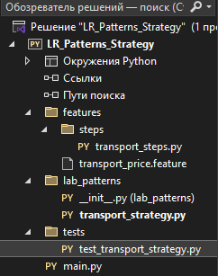
Код файла main.py:
from lab_patterns.transport_strategy import (
Trip,
TicketCalculator,
BusStrategy,
MetroStrategy,
TaxiStrategy,
)

def main():
# Одна и та же поездка
trip = Trip(distance_km=10, time_of_day="day", zones=2)

print("Поездка:", trip)

calculator = TicketCalculator(BusStrategy())
print("Автобус:", calculator.calculate(trip), "руб.")

calculator.set_strategy(MetroStrategy())
print("Метро:", calculator.calculate(trip), "руб.")

calculator.set_strategy(TaxiStrategy())
print("Такси (днём):", calculator.calculate(trip), "руб.")

night_trip = Trip(distance_km=10, time_of_day="night", zones=2)
print("\nНочная поездка:", night_trip)

calculator.set_strategy(TaxiStrategy())
print("Такси (ночью):", calculator.calculate(night_trip), "руб.")

if __name__ == "__main__":
main()

Вывод:
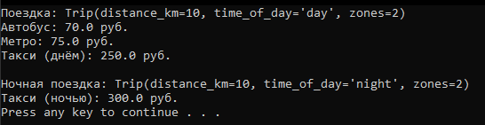
Реализация паттерна Strategy:
from __future__ import annotations
from dataclasses import dataclass
from abc import ABC, abstractmethod

@dataclass(frozen=True)
class Trip:
"""Поездка, для которой считаем стоимость билета/проезда."""
distance_km: float # расстояние, км
time_of_day: str = "day" # "day" или "night"
zones: int = 1 # количество зон (актуально для метро, электрички)

class TransportStrategy(ABC):
"""Базовый класс стратегии расчёта стоимости."""

@abstractmethod
def calculate_price(self, trip: Trip) -> float:
"""Вернуть стоимость поездки в рублях."""

class BusStrategy(TransportStrategy):
"""Автобус: 40 руб + 3 руб/км"""
def calculate_price(self, trip: Trip) -> float:
base_price = 40.0
per_km = 3.0
price = base_price + trip.distance_km * per_km
return round(price, 2)

class MetroStrategy(TransportStrategy):
"""Метро: 55 руб за 1 зону, +20 руб за каждую следующую"""
def calculate_price(self, trip: Trip) -> float:
base_zone_price = 55.0
extra_zone_price = 20.0
if trip.zones <= 1:
price = base_zone_price
else:
price = base_zone_price + (trip.zones - 1) * extra_zone_price
return round(price, 2)

class TaxiStrategy(TransportStrategy):
"""Такси: 100 руб подача + 15 руб/км, ночью +20%"""
def calculate_price(self, trip: Trip) -> float:
base = 100.0
per_km = 15.0
price = base + trip.distance_km * per_km

if trip.time_of_day == "night":
price *= 1.2 # +20%

return round(price, 2)

class TicketCalculator:
"""Контекст: использует выбранную стратегию."""
def __init__(self, strategy: TransportStrategy) -> None:
self._strategy = strategy

def set_strategy(self, strategy: TransportStrategy) -> None:
self._strategy = strategy

def calculate(self, trip: Trip) -> float:
return self._strategy.calculate_price(trip)

Модульное тестирование (TDD):
import unittest
from unittest.mock import Mock

from lab_patterns.transport_strategy import (
Trip,
BusStrategy,
MetroStrategy,
TaxiStrategy,
TicketCalculator,
)

class TestTransportStrategies(unittest.TestCase):
def setUp(self):
# Одна базовая поездка для большинства тестов
self.trip_day = Trip(distance_km=10, time_of_day="day", zones=2)
self.trip_night = Trip(distance_km=10, time_of_day="night", zones=2)

def test_bus_strategy(self):
"""Проверка формулы для автобуса: 40 + 3 * distance."""
strategy = BusStrategy()
price = strategy.calculate_price(self.trip_day)
expected = 40 + 3 * 10
self.assertAlmostEqual(price, expected, places=2)

def test_metro_strategy_one_zone(self):
"""Метро с одной зоной — базовая цена."""
trip = Trip(distance_km=0, time_of_day="day", zones=1)
strategy = MetroStrategy()
price = strategy.calculate_price(trip)
expected = 55.0
self.assertEqual(price, expected)

def test_metro_strategy_multiple_zones(self):
"""Метро с несколькими зонами: 55 + 20*(zones-1)."""
strategy = MetroStrategy()
price = strategy.calculate_price(self.trip_day) # zones=2
expected = 55 + 20 * (2 - 1)
self.assertEqual(price, expected)

def test_taxi_strategy_day(self):
"""Такси днём: 100 + 15 * distance."""
strategy = TaxiStrategy()
price = strategy.calculate_price(self.trip_day)
expected = 100 + 15 * 10
self.assertAlmostEqual(price, expected, places=2)

def test_taxi_strategy_night(self):
"""Такси ночью: (100 + 15 * distance) * 1.2."""
strategy = TaxiStrategy()
price = strategy.calculate_price(self.trip_night)
expected = (100 + 15 * 10) * 1.2
self.assertAlmostEqual(price, expected, places=2)

def test_ticket_calculator_uses_strategy(self):
"""Проверяем, что TicketCalculator вызывает стратегию (mock)."""
fake_strategy = Mock()
fake_strategy.calculate_price.return_value = 999.99

calculator = TicketCalculator(fake_strategy)
trip = self.trip_day

result = calculator.calculate(trip)

# Результат должен быть именно тот, что вернул mock
self.assertEqual(result, 999.99)
# И mock должен быть вызван ровно один раз с нужным аргументом
fake_strategy.calculate_price.assert_called_once_with(trip)

if __name__ == "__main__":
unittest.main()

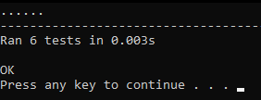

BDD.
Содержимое feature-файла:
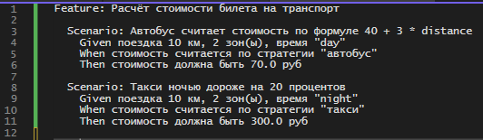
Файл со step-функциями:
from behave import given, when, then
from lab_patterns.transport_strategy import (
Trip,
TicketCalculator,
BusStrategy,
TaxiStrategy,
)

@given('поездка {distance} км, {zones} зон(ы), время "{time_of_day}"')
def step_given_trip(context, distance, zones, time_of_day):
"""
Создаём объект поездки с заданным расстоянием, количеством зон и временем суток.
Значения distance и zones приходят в виде строк, поэтому конвертируем.
"""
distance = float(distance) # <-- ВАЖНО: переводим в float
zones = int(zones) # <-- ВАЖНО: переводим в int
context.trip = Trip(distance_km=distance,
zones=zones,
time_of_day=time_of_day)

@when('стоимость считается по стратегии "автобус"')
def step_when_bus(context):
"""
Считаем стоимость по автобусной стратегии.
"""
calc = TicketCalculator(BusStrategy())
context.price = calc.calculate(context.trip)

@when('стоимость считается по стратегии "такси"')
def step_when_taxi(context):
"""
Считаем стоимость по стратегии такси.
"""
calc = TicketCalculator(TaxiStrategy())
context.price = calc.calculate(context.trip)

@then('стоимость должна быть {expected} руб')
def step_then_price(context, expected):
"""
Проверяем, что рассчитанная цена соответствует ожидаемой.
expected тоже приходит строкой, конвертируем в float.
"""
expected = float(expected)
actual = round(context.price, 2)
assert actual == expected, f"Ожидали {expected}, а получили {actual}"

Запуск BDD-тестов:
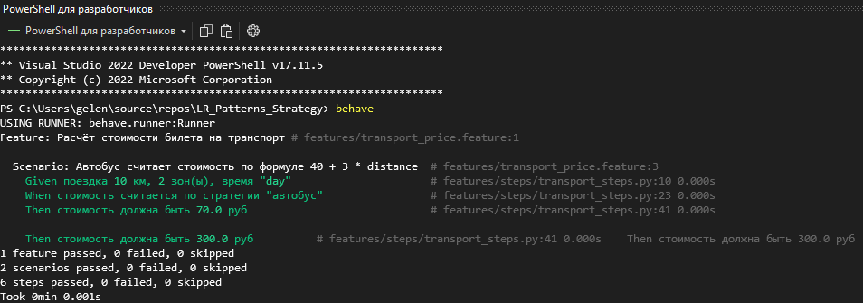

Проведённое модульное тестирование (TDD) обеспечило проверку корректности работы отдельных компонент системы, включая алгоритмы расчёта стоимости.
Дополнительно выполнено поведенческое тестирование (BDD) с применением фреймворка behave, что позволило проверить функциональность программы на уровне пользовательских сценариев. Все тесты были успешно пройдены.

